APLICABILIDADE DA OZONIOTERAPIA NA LESÃO CARIOSA: UM ESTUDO PILOTO

Applicability of Ozone therapy in carious lesion: a pilot study

Fernanda Pacheco Godinho ¹:
¹ Aluna do Curso de Odontologia da Faculdade Patos de Minas – FPM, formanda no ano de 2019. E-mail: fernandapachecogodinho@hotmail.com

Hélen Cássia de Amorim Santana ²:
² Aluna do Curso de Odontologia da Faculdade Patos de Minas – FPM, formanda no ano de 2019. E-mail: helenamorim_santana@hotmail.com

Lia Dietrich ³:
³ Professora adjunta do Curso de Odontologia da Faculdade Patos de Minas – FPM, Patos de Minas, Minas Gerais, Brasil; Mestre em Reabilitação Oral pela Universidade Federal de Uberlândia – UFU, Uberlândia, Minas Gerais, Brasil.
E- mail: lia_dietrich@yahoo.com.br

Nome do autor para correspondência: Lia Dietrich
Rua Major Gote, 1480, Centro
Patos de Minas/MG
E-mail: liadietrich@faculdadepatosdeminas.edu.br

RESUMO

A cárie dental é uma doença crônica muito comum na infância, sendo para a saúde pública um grande problema. Porém, é importante ressaltar que ela pode ser prevenida, controlada ou mesmo revertida. Para isso, devido à sua propriedade antimicrobiana, introduziu-se em vários campos da Odontologia o Ozônio. Ele provou ser eficiente contra bactérias gram-negativas e gram-positivas, vírus e fungos. O seu uso no tratamento da cárie é eficaz na desinfecção da cavidade e na redução dos níveis de microrganismos associados à mesma. O projeto piloto realizado teve como objetivo avaliar a possiblidade de reproduzir um estudo de cultura bacteriana. Para tanto, utilizou-se o laboratório de análises clínicas da Faculdade Patos de Minas para testar a efetividade do Ozônio na diminuição bacteriana das lesões cariosas, de crianças da clínica de Odontopediatria. Efetuarem-se coletas antes da remoção, após remoção da cárie e subsequente à aplicação do soro ozonizado. Como metodologia, fez-se a semeadura em meios de cultura ágar sangue, chocolate e BHI e análise microbiológica. O estudo revela que existe ação do ozônio na redução bacteriana, mas não de forma unânime em todas as coletas. É necessário aperfeiçoamento da metodologia da pesquisa para assegurar resultados mais expressivos, que servirão de protocolo para futuros estudos.
Palavras-chave: Ozônio, Cárie, Odontologia.

ABSTRACT

Dental caries is the most common chronic illness in childhood, constituting a major problem for the global public health. However, a consideration to be made is that it can be prevented, controlled, or even reversed. For this, due to its antimicrobial property, Ozone was introduced in several fields of Dentistry. It has proven to be effective against gram-negative and gram-positive bacteria, viruses and fungi. Its use in the caries treatment is effective in disinfecting the cavity and reducing the levels of microorganisms associated to it. The pilot project was carried out to evaluate the possibility of reproducing a bacterial culture study. For that, the laboratory of clinical analysis of the Patos de Minas College was used to test the effectiveness of Ozone in the bacterial decrease of the carious lesions on children of the pediatric dentistry clinic. Collecting is carried out prior to removal, after caries has been removed and subsequent to the application of the ozonated serum. As methodology, sieves were made in agar blood, chocolate and BHI and microbiological analysis. The results show that there is ozone action in bacterial reduction, but not unanimously in all collections. It is necessary to improve this type of research to ensure more expressive results, which will serve as a protocol for future studies.
Keywords: ozone, caries, dentistry

INTRODUÇÃO

A cavidade oral de indivíduos saudáveis possui microbiota diversificada e vasta, por ser um ambiente favorável para o crescimento e desenvolvimento de bactérias, vírus e fungos, que colonizam as superfícies favoráveis ao desenvolvimento microbiano, como a língua, dentes, gengiva, e garganta e se desenvolvem com nutrientes advindos da dieta, em um ambiente úmido, com pH próximo a neutralidade, e temperatura constante. (1)
Dieta, higiene, idade, fluxo salivar, sistema imunológico, hábitos deletérios como alcoolismo e fumo são alguns fatores que influenciam na composição microbiota de cada indivíduo. Existe uma variação quantitativa e qualitativa na distribuição das bactérias na cavidade oral. O Streptococcus mutans (S. mutans, S. sobrinus, S. cricetus e S. rattus) e Streptococcus sanguis encontram-se em grande número nos dentes enquanto as Streptococcus salivarius encontram-se principalmente na língua. Uma vez não tratada a doença periodontal pode ocorrer o desenvolvimento do mau hálito, sangramento nas gengivas, perda óssea e dos dentes, cáries e abcessos gengivais. (1)
Já na placa bacteriana, encontramos uma complexidade de bactérias que dificulta a determinação de um agente responsável pela cárie. Bactérias tais como a S. mutans, a S. sobrinus e a L. acidophilus estão potencialmente envolvidas na iniciação e progressão das cáries, ainda assim podemos encontrar grandes quantidades de S. mutans em placas bacterianas sem indícios de cáries. As bactérias predominantes na placa bacteriana são: Cocos Gram-positivos facultativos Streptococcus (S. mutans, S. sobrinus, S. cricetus), Bacilos Gram-positivos facultativos Actinomyces e Bacilos Gram-negativos anaeróbios estritos Porphyromonas (P. gingivalis, P. endodontalis), Prevotella (P. melaninogenica, P. intermédia, P. loescheii, P. denticola). (1)
A cárie é definida como uma patologia de caráter multifatorial, transmissível e que necessita de três fatores para o seu desenvolvimento: hospedeiro susceptível, presença do microrganismo (S. mutans) e dieta rica em sacarose. (2,3). O biofilme dentário é o principal fator etiológico para o desenvolvimento da cárie uma vez que ele é primordial para a adesão inicial de microrganismos (4). As bactérias S. mutans, a S. sobrinus e a L. acidophilus, estão envolvidas na formação e desenvolvimento da cárie, mas a diversidade de microrganismos presentes no biofilme, interfere na detecção exata do agente responsável na formação da cárie dentária. (1)
A cárie precoce da infância (CPI); acomete crianças em idade pré-escolar, é de desenvolvimento rápido e caracteriza-se pela presença de uma ou mais lesões cariosas em dentes decíduos. (3,5). Sua prevenção deve ser iniciada nos primeiros anos de vida da criança com orientação de um cirurgião dentista. (6). Para isso se faz importante a conscientização dos pais e ou responsáveis dos cuidados com a saúde bucal das crianças como também o tratamento da doença já instalada. (2).
O ozônio é um composto alotrópico do oxigênio, formado por três átomos de oxigênio, que é gerado através de descargas elétricas. (7) É um dos gases mais importantes na estratosfera devido à sua capacidade de filtrar os raios ultravioleta (UV), que são cruciais para o equilíbrio biológico na biosfera. Esta molécula alotrópica tem sido amplamente utilizada como um agente de tratamento em mais de 50 processos patológicos e tem sido muito utilizado em Odontologia. (8)
A molécula do ozônio possui meia vida curta por ser instável e altamente dependente de condições de temperatura e pressão, portanto não pode ser armazenado, deve ser aplicado imediatamente após a produção. (9)
Existem muitos estudos que fundamentam a ação antimicrobiana que é o mais evidenciado, também possui propriedades estimulantes, capacidade de modificar o metabolismo tumoral, realizar modulações metabólicas e imunológicas (9), ação analgésica, desintoxicantes, bioenergética, biossintéticas, possui baixo custo, e proporciona tratamento atraumático. (10).
Devido à alta oxidação, o ozônio é capaz de iniciar a destruição das paredes celulares e membranas citoplasmáticas dos microrganismos, depois de danificar a membrana a permeabilidade aumenta e as moléculas de ozônio entram facilmente nas células, essa ação direta de nível molecar no meio em que é liberado destrói indiretamente os microrganismos através da liberação de radicais livres, por isso o interesse pelo ozônio aumenta devido as várias doenças infecciosas associadas a cavidade oral. (8)
Em 1873, devido a descoberta da capacidade do ozônio de eliminar microrganismos no meio em que é liberado, através da produção de radicais livres, foi utilizado para desinfecção no tratamento de água e redes de esgoto e usado na odontologia pela primeira vez em 1950 por Dr. Edward A. Fish na forma de água ozonizada (4,8).
Apesar da descoberta do ozônio ter sido em 1840 o emprego do ozônio na odontologia é atual, sendo que a prática da ozonioterapia pelo cirurgião-dentista foi reconhecida e regulamentada pelo Conselho Federal de Odontologia (CFO) em dezembro de 2015. (10)
A ozonioterapia é reconhecida por diversos sistemas de saúde no mundo. Na odontologia o ozônio é utilizado como terapia tópica complementar que pode ser aplicado no tratamento de diversas patologias, onde na literatura existem relatos positivos com o uso do ozônio na dentística, cirurgia, periodontia e endodontia, sendo citado também seu uso em processos que colaboram para o controle e diminuição de infecções cruzadas, como em esterilização de instrumentais e purificação do sistema de irrigação do equipo. (10,7,9)
O ozônio pode ser utilizado com aplicação direta os tecidos em forma de água, óleo ou gás ozonizados. De maneira individual ou combinada no tratamento das doenças da cavidade oral. (7,9)
As concentrações de ozônio nas diversas modalidades de aplicação, determina o potencial da substância, sendo que em baixas concentrações impede a resistência de microrganismos e ativa o sistema imunológico, modulando o processo de inflamação, cicatrização e reparo tecidual. Uma alta concentração, elimina bactérias, fungos, vírus, e parasitas rapidamente, sendo eficiente na desinfecção de bolsas periodontais, prevenção de cáries, tratamento endodôntico, dessensibilização dentária, recessão gengival, controle da dor, aceleração do reparo e regeneração tecidual, desinfecção de próteses, controle de halitose e de distúrbios temporomandibulares. (9,11)
Diante disso, este trabalho questiona a possiblidade de realização de pesquisa microbiológica no laboratório de análises clínicas da Faculdade para testar a efetividade do ozônio na diminuição bacteriana das lesões cariosas de crianças da clínica de Odontopediatria da Faculdade Patos de Minas.

MATERIAIS E MÉTODOS

O estudo foi realizado na Clínica de Odontologia de Pediatria da Faculdade Patos de Minas (FPM). A amostra foi composta de 07 crianças após o consentimento dos pais ou responsáveis e a assinatura do termo de consentimento livre esclarecido (TCLE) para os pais e/ou responsáveis e termo de assentimento para as crianças. (ANEXO 1 e 2)
Para cada participante da pesquisa foi atribuído um código, usado para preservar o anonimato durante o estudo das amostras no laboratório e elaboração dos resultados. O estudo foi duplo cego, pois o operador que analisou as amostras e o pesquisador que fez as análises estatísticas, não sabiam do que se tratava o estudo.
As coletas foram realizadas em 3 dias e em 3 momentos: antes da remoção do tecido cariado TEMPO 1 (¹), após a remoção do tecido cariado TEMPO 2 (²) e após a aplicação de soro ozonizado TEMPO 3 (³), três vezes em cada momento: uma coleta para o meio ágar sangue, outa para meio ágar chocolate e a última para o meio BHI. (Foto 1,2 e 3)

Foto 1 Foto 2
Foto 1 e 2 (Coletas feitas com pinça e cone de papel absorventes, ambos estéreis).

Foto 3 (Aplicação do soro ozonizado, após remoção mecânica do tecido cariado, feito com seringa e ponta de irrigação descartáveis)

Preparo da água ozonizada foi feito 1 hora antes, pelo aparelho GERADOR DE OZÔNIO PHILOZON MEDPLUS (foto 4), Registro na Anvisa nº 80472910001 concentração 60microgramas/ml com fluxo de 1L/min, e armazenado refrigeração.

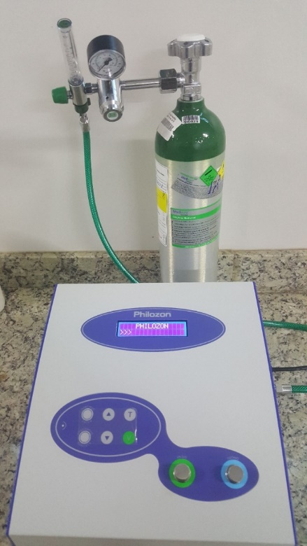
Foto 4 (GERADOR DE OZÔNIO PHILOZON MEDPLUS
Registro na Anvisa nº 80472910001 concentração 60microgramas/ml com fluxo de 1L/min)

Foram utilizadas para a coleta bolinhas de algodão estéreis, pinças estéreis, cones de papel absorvente estéreis, placas de Petri com meios de culturas ágar sangue (foto 5), ágar chocolate (foto 6) e meio BHI (foto7). Os meios de culturas foram feitos pelo Laboratório de Análises Clínicas da Faculdade de Patos de Minas (FPM) por um único operador calibrado, e acondicionados em material isotérmico durante todo o processo de coleta até o seu transporte ao laboratório.

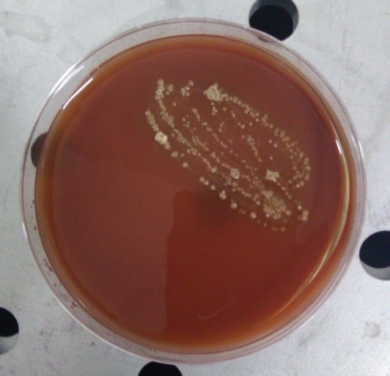
Foto 5 (Meio de cultura Ágar sangue e comprovação macroscópica de crescimento bacteriano)

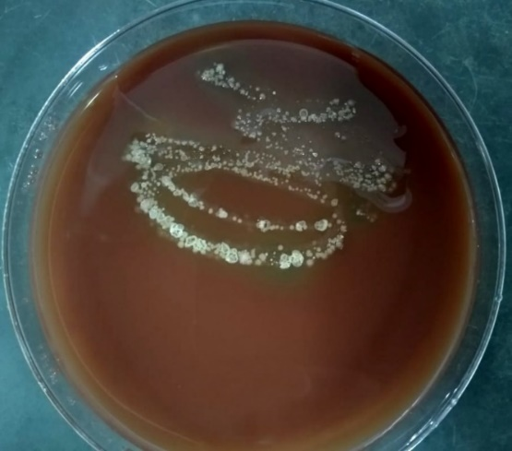
Foto 6 (Meio de cultura Ágar chocolate e comprovação macroscópica de crescimento bacteriano)

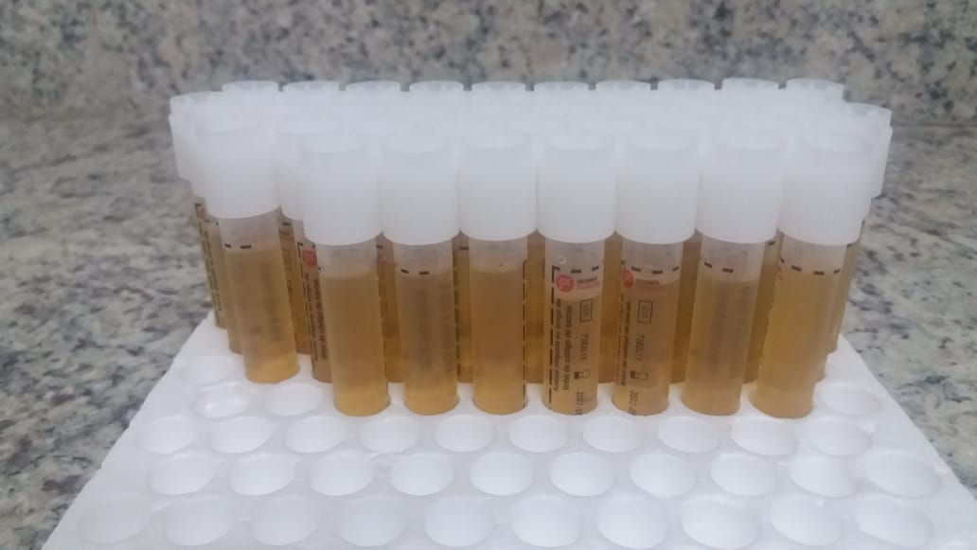
Foto 7 (Meio de cultura BHI (brain heart infusion)

Posteriormente à coleta com a bolinha de algodão foi realizada a semeadura direto no meio de cultura ágar sangue, no meio ágar chocolate e por último com o cone de papel absorvente no meio BHI, que foi mergulhado e retirado. Para impedir ou diminuir a contaminação das placas foi utilizado lamparinas e velas acessas, luvas nas mãos do operador e cuidado ao abrir e fechar as placas em um menor tempo possível, durante o processo de coleta. O material coletado foi imediatamente transportado ao laboratório após as coletas.
Depois da coleta as placas de ágar chocolate foram acondicionadas em uma jarra anaeróbica (foto 9) onde foi retirado o oxigênio através de um chumaço de algodão acesso e depois colocada na estufa a 37° (foto 10), juntamente as placas de ágar sangue e os meios BHI. Todas foram analisadas 24 horas após a coleta.
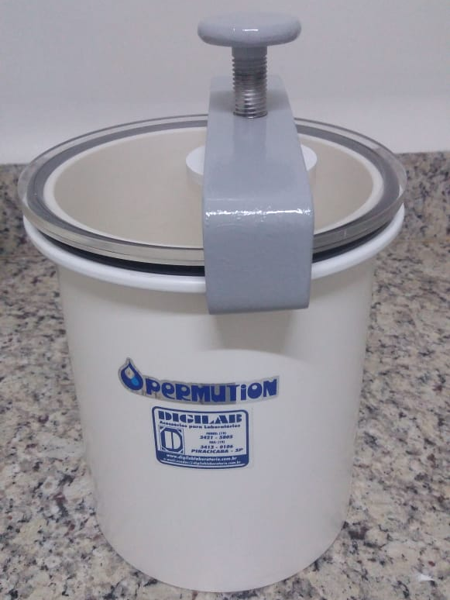

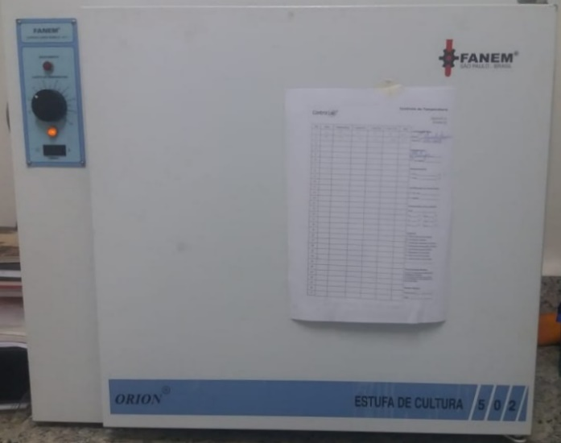

Foto 9 (Jarra anaeróbica) Foto 10 (Estufa de cultura ORION 502)

Após as 24 horas, as placas foram observadas macroscopicamente se houve ou não crescimento de colônias bacterianas e em caso afirmativo submetidas a coloração de Gram (fotos 5 e 6). Este teste é utilizado para classificação das bactérias em dois grupos: Gram-positivas que se coram de roxo e Gram-negativas que se coram de rosa. (12) Para a realização de tal procedimento é preciso seguir um protocolo, que apresenta variações, mas que de acordo com estudos, a técnica escolhida não reflete alterações nos resultados. (12) O protocolo seguido foi sem a utilização de lavagem com água em todas as etapas e tempo de 1 minuto para a coloração violeta, lugol, seguido de álcool-acetona, lavagem com água e fucsina Gram por 20 segundos. (12) A identificação das amostras como positivas para a coloração de gram podem ser tanto Staphylococcus como Streptococcus, sendo necessário realização do teste de catalase.
A catalase é uma enzima que decompõe o peróxido de hidrogênio (H₂O₂) em água e oxigênio e seu teste é realizado a partir de uma colônia do meio de cultura com auxílio de uma alça descartável e estéril que é transferida para uma lâmina e adicionada uma gota de peróxido de hidrogênio a 3% e observado se há ou não a formação de bolhas (13). Se positivo para a formação de bolhas temos uma catalase positiva, sendo necessário o teste de coagulase para identificação da espécie Staphylococcus.
A coagulase é uma proteína com atividade similar à protombrina, capaz de converter o fibrinogênio em fibrina. O teste tem como finalidade certificar a reação de microrganismos com o plasma, formando um coágulo visível quando estes reagem entre si observados com um tempo de 18 a 24 horas. (14). Os resultados positivos identificam a espécie S. aureus e os negativos são S. de coagulase negativa.
Os tubos BHI após 24 horas de incubação foram submetidos a análise de absorbância pelo espectrofotômetro da marca BEL Photonics e modelo SP1105 (foto 11). Antes de iniciar foi utilizado um tubo padrão de resultado 0,000 e o equipamento ajustado em um espectro de 630 nm, e os resultados foram obtidos imediatamente.

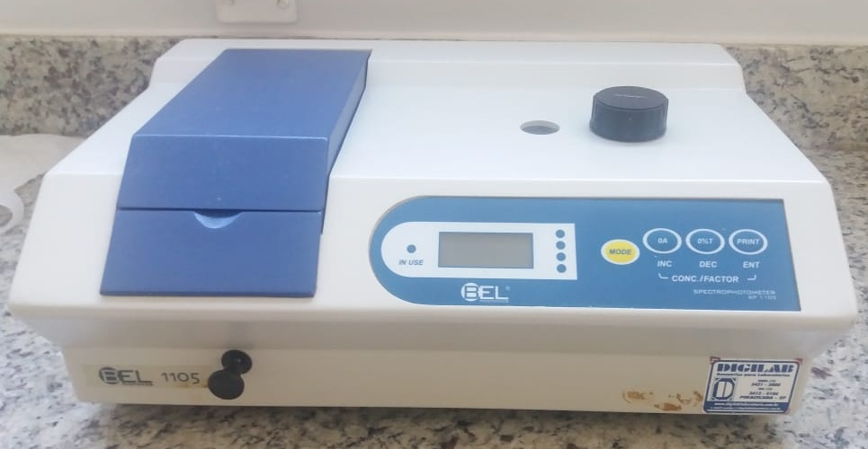
Foto 11 (Espectrofotômetro marca BEL Photonics e modelo SP1105)

RESULTADOS E DISCUSSÃO

Quadro 1. RESULTADOS DE TODOS OS TESTES REALIZADOS APÓS A COLETA
 |  | ESPECTROFO  TOMETRIA | MACROSCOPICA  MENTE |  | GRAM |  |  | CATALASE |  |  |  | COAGULASE
 |  |  | SANGUE | CHOC. | SANGUE | CHOC. |  | SANGUE | CHOC. |  |  | SANGUE |  | CHOC.
1º DIA | P1¹ | 1,104 | + | + | CG+ | CG+ |  | CAT+ | CAT- |  |  | -
 | P1² | 0,842 | + | + | CG+ | CG+ |  | CAT+ | CAT+ |  |  | - |  | -
 | P1³ | 0,871 | + | + | CG+ | CG+ |  | CAT+ | CAT+ |  |  | - |  | -
 | P2¹ | 0,351 | + | + | CG+ | CG+ |  | CAT+ | CAT+ |  |  | - |  | -
 | P2² | 1,066 | + | - | CG+ |  |  | CAT-
 | P2³ | 0,830 | - | -
 | P3¹ | 1,120 | + | + | CG+ | CG+ |  | CAT+ | CAT+ |  |  | - |  | -
 | P3² | 0,035 | - | + |  | CG+ |  |  | CAT+ |  |  |  |  | +
 | P3³ | 0,973 | + | + | CG+ | CG+ |  | CAT+ | CAT+ |  |  | - |  | -
2º DIA | P1¹ | 0,054 | - | -
 | P1² | 0,007 | - | -
 | P1³ | 0,057 | - | -
 | P2¹ | 0,057 | - | -
 | P2² | 0,059 | - | -
 | P2³ | 0,060 | - | -
3º DIA | P1¹ | 1,022 | - | + |  | CG+- |  |  |  | CAT+ |  |  | -
 | P1² | 1,003 | - | + |  | CG+- |  |  |  | CAT-
 | P1³ | 1,040 | - | + |  | CG- |  |  |  | CAT-
 | P2¹ | 1,810 | - | + |  | CG+- |  |  |  | CAT+ |  |  | -
 | P2² | 0,956 | - | + |  | CG+- |  |  |  | CAT+ |  |  | -
 | P2³ | 0,039 | - | + |  | CG+- |  |  |  | CAT+ |  |  | -

A análise macroscópica das placas foi de classificá-las se houve ou não crescimento bacteriano após 24 horas de incubação. Ao todo foram analisadas 42 placas ágar sangue e ágar chocolate, destas 61,90% de ágar chocolate apresentaram crescimento e 38,09% não tiveram crescimento. Quanto as de ágar sangue 33,33% apresentaram crescimento e 66,66% não apresentaram crescimento.
Somente as placas que apresentaram crescimento após 24 horas de incubação foram submetidas ao teste Gram. As 7 placas de ágar sangue apresentaram coloração positiva para Gram enquanto que das 13 placas de ágar chocolate, 7 para coloração Gram positiva, 5 coloração mista para Gram e 1 negativa para coloração de Gram.
O teste coloração de Gram realizado por laboratórios de microbiologia permite a classificação de microrganismos com base em suas características, sendo classificadas em dois grupos: Gram-positivas que coram-se de roxo e Gram-negativas que coram -se de rosa (12), o que se confirma no quadro 1, coluna de Gram.
As 19 placas que apresentaram coloração positiva para gram passaram pelo teste de catalase e obtivemos: 6 catalase positiva e 1 negativa para ágar sangue; 10 catalases positivas e 2 negativas para ágar chocolate, sendo que houve um Gram negativo que apresentou catalase negativa. As catalases negativas são indicativos de bactérias Streptococcus e as positivas Staphylococcus sendo necessário o teste de coagulase para determinação da espécie.
O resultado do teste de coagulase para catalases positivas foi: as 6 catalases positivas apresentarm coagulases negativas para ágar sangue e no ágar chocolate das 10 catalases positivas, 9 foram negativas e 1 positiva. Os resultados positivos identificam a espécie Staphylococcus aureus e os negativos são Staphylococcus de coagulase negativa.
Os Staphylococcus aureus é um microrganismo que pode ser encontrado na pele e principalmente na mucosa nasal dos seres humanos (14), sua presença se confirmou no resultado da coagulase, nos mostrando que possa ter havido contaminação mesmo que a intervenção foi somente no momento da coleta e com o uso de EPI’s , podendo esta contaminação ter sido provocada por brocas, motores, instrumentais utilizados, e a não utilização de calor ideal no momento de semeadura (bico de Bunsen) já que este equipamento da Faculdade é fixo, não sendo possível seu deslocamento até as clínicas de odontologia. (Foto 12)

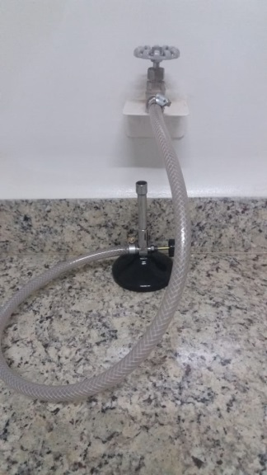
Foto 12 (Bico de Bunsen fixo do Laboratório de análises clínicas da Faculdade)
No 2º dia de coleta, não houve nenhum crescimento visível nas placas de ágar sangue e chocolate, ambas não estavam vencidas. E quando analisado a coleta do meio BHI notou-se resultados bem baixos que confirmam não ter crescimento macroscópico. Na dúvida do meio está com alguma restrição que impossibilitasse o crescimento de microrganismos, foi utilizado um novo meio de ágar sangue e o de chocolate mantido para o terceiro dia. É notável que os resultados obtidos nesse dia não condizem com os resultados previsíveis e prováveis para uma cavidade de cárie em meio bucal.
No 3º dia de coleta, o novo meio ágar sangue também não apresentou crescimento enquanto que o ágar chocolate que não foi substituído já apresentou crescimento, sendo que no 2º dia de coleta este não apresentou. Não conseguimos explicação plausível para o ocorrido.
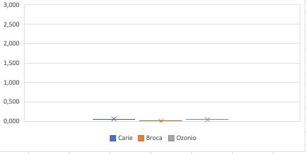
Gráfico 1.Resultado do teste HBI

Os resultados de teste HBI como mostrado no gráfico 1 deixa claro os três momentos de coleta; antes da remoção da cárie, após o uso da remoção mecânica e depois da aplicação do ozônio. Percebemos que houve eficácia após a remoção mecânica, e com a aplicação do soro ozonizado os resultados se mostram menores que na remoção mecânica. A diminuição da efetividade do soro ozonizado acontece rapidamente quando armazenada em temperatura ambiente, já que é comprovado que a concentração de ozônio diminui mais rapidamente na substância em fase aquosa armazenado em 22° C, quando comparado a substância em fase aquosa armazenada em 4° C. Podendo ser este o fator principal que possa ter afetado os resultados, uma vez que para realização do estudo, foi necessário preparo do soro ozonizado previamente e armazenado para posteriormente ser transportado à clínica da Faculdade Patos de Minas, e mantido em temperatura ambiente até a fase de utilização (15) O teste foi realizado com soro ozonizado, pois desta forma seria mais fácil o deslocamento para dentro da clínica e uso em crianças, visto que o uso do gás seria muito complexo pela falta de fonte de energia 110V compatível com o equipamento, e necessidade de maior estabilidade do paciente para utilização. O teste inicial com crianças foi realizado pela facilidade de achados clínicos de cáries com proporções similares e em dentes do mesmo grupo e até idênticos no mesmo arco ou arcos antagônicos.

CONCLUSÃO

É preciso aperfeiçoar o método de coleta e cuidados com a contaminação de forma a obter resultados conclusivos e que sirvam de base para novas pesquisas.
Apesar dos resultados inconclusivos, é possível dizer que a remoção mecânica da cárie contribui de forma positiva para a remoção da microbiota presente, bem como o uso do soro ozonizado. Novos testes devem ser realizados incluindo o ozônio como método de análise no lugar do soro ozonizado.

AGRADECIMENTOS

Agradeço o apoio, incentivo, compreensão, e paciência dos meus colegas, professores, amigos, familiares e funcionários da Faculdade. Em especial, agradeço meus pais Márcio de Deus Godinho e Maria Lúcia Pacheco Godinho, meu marido André Vinicios Mendes, minha irmã Samara Pacheco Godinho, meus afilhados Gabriel Pacheco Duarte, Bia Oliveira Pinheiro e Davi Henrique Pacheco Rodrigues, a nossa orientadora Prof.ª. Me. Lia Dietrich, minha dupla Hélen Cássia de Amorim Santana, ao pessoal do laboratório de clinicadas da FPM, e as professoras de odontopediatria Débora Andalécio e Mayra França.
Fernanda Pacheco Godinho

Tomar a decisão de começar outra graduação, conciliar estudo, trabalho e família, depois exonerar de um cargo público e chegar até aqui não foi fácil. Assim, agradeço ao Pai celestial que me deu oportunidade, força de vontade e coragem para superar todos os desafios. Aos meus pais Antônia Regina de Amorim Santana e José Eurípedes de Santana e minhas irmãs Ludimila e Polliane agradeço pelo apoio e ajuda com o Heitor durante minhas ausências. Ao meu marido Anderson e meu filho Heitor, agradeço pela paciência, compreensão e força que me deram nos momentos difíceis, de choro e desespero. A minha dupla Fernanda Pacheco Godinho, agradeço por tudo, foi muito bom ter sua companhia. Aos professores dessa jornada; e em especial a Prof.^{ª} Me. Lia Dietrich, pelos ensinamentos e confiança para a execução deste trabalho. Aos funcionários do laboratório de Análises Clínicas da FPM, as professoras Débora Andalécio e Mayra França e aos pacientes / pais que permitiram a participação de seus filhos em nossa pesquisa. Enfim, gratidão é o que sinto neste momento.
Hélen Cássia de Amorim Santana

REFERÊNCIAS

- Cardoso, VM. O microbioma humano.2015.71f. Trabalho para obtenção do grau de Mestre em Ciências Farmacêuticas- Universidade Fernando Pessoa Faculdade de Ciências da Saúde, Porto,2015. Disponível em: https://bdigital.ufp.pt/bitstream/10284/5545/1/PPG_21839.pdf

- Lopes TR, Almeida AB, Moreira RO, Carvalho AAH, Garcia FM, Rocha CM et al. Determinantes sociais e biológicos da cárie dentária na infancia: uma experiência interdisciplinar no pet saúde – UFJ.Rev.APS[periódico na internet].2015 jan/mar[acesso em 9 junho 2019]; 18(1): 30 - 38.Disponível em: https://periodicos.ufjf.br/index.php/aps/article/view/15397

- Losso EM, Tavares MCR, SilvaJYB, Urban CA. Cárie precoce e severa na infância: uma abordagem integral.J.Pediatr.[periódico na internet].2009Aug[acesso em 9junho 2019]; 85(4):1-9. Disponível em: http://www.scielo.br/scielo.php?script=sci_arttext&pid=S002175572009000400005

- Casais PMM, Moreira IS, Moreira LGP, Oliveira MLL, Ribeiro EDP, Rapp GE. Placa bacteriana Dental como um Biofilme.Rev Fac Odontol Univ Fed Bahia[periódico na internet].2013 [acesso em 9 junho 2019];43(1):61-6. Disponível em: https://www.researchgate.net/publication/261171362_Placa_bacteriana_dental_como_um_biofilme_Dental_bacterial_plaque_as_a_biofilm

- Andrade CB, Pomarico L, Requejo MEP, Gonçalves AF. Conhecimento de pais/responsáveis sobre a cárie dentária na primeira infância. Rev. odontol.metod.[periódico na internet].2015[acesso em 9 junho 2019]; 23(45-46): 29-36. Disponível em : https://www.metodista.br/revistas/revistas-metodista/index.php/Odonto/article/view/6776

- Costa DP, Mota ACM, Bruno GB, Almeida MEL, Fonteles CSR. Desnutrição energético-protéica e cárie dentária na primeira infância.Rev.Nutr.[periódico na internet].2010 jan/fev[ acesso em 9 junho 2019]; 23(1):119-26. Disponível em: http://www.scielo.br/scielo.php?pid=S1415-52732010000100013&script=sci_abstract&tlng=pt

- Oliveira AF; Mendes HJ.Aplicações clínicas do Ozônio na Odontologia.REv.Saúde.Com[ periódico na internet].2009 jan/jul [acesso em 9 maio 2018]; 5(2):128-40.Disponível em: http://periodicos2.uesb.br/index.php/rsc/article/view/156

- Almaz ME,Sonmez IS. Ozone therapy the management and prevention of caries. J Formos Med Assoc [serial on the internet]. 2015 jan[cited 2018 abr26];114(1):3-11.Avaiable from: https://www.sciencedirect.com/science/article/pii/S0929664613002246

- Rodrigues, Roberta Camila da Silva. Ozonioterapia em paciente com osteonecrose mandibular: relato de caso. 2016. 55 f., il. Trabalho de conclusão de curso (Bacharelado em Odontologia)—Universidade de Brasília, Brasília, 2016. Disponível em; http://bdm.unb.br/handle/10483/17010

- Alves, Winnie Nascimento Silva. Ozonioterapia em paciente com necrose óssea associada ao uso de bisfosfonato: relato de caso clínico. 2017. 65 f., il. Trabalho de conclusão de curso (Bacharelado em Odontologia)—Universidade de Brasília, Brasília, 2017. Disponível em: http://bdm.unb.br/handle/10483/18006

11. Guinesi, AS; Andolfatto C; I. Bonetti Filho; Cardoso AA; Passaretti FilhoJ; Farac RV. Ozonized Oils: A Qualitative and Quantitative Analysis. Braz. Dent .J.[serial on the internet].2011[ cited 2019 jun 12];22(1):37–40.Avaiable from: http://www.scielo.br/scielo.php?script=sci_arttext&pid=S010364402011000100006&lng=en&tlng=en

- Freitas R. F.; Picoli S. U. A coloração de Gram e as variações na sua execução. News Lab [periódico na internet].2007 Ed. 2007[acesso em 9 junho2019];82(1):124-8. Disponivel em: https://docs.ufpr.br/~microgeral/arquivos/pdf/pdf/Gram.pdf

13. ArantesT, P aixão GOD, Silva MD, Castro CSA. Avaliação da colonização e perfil de resistência deStaphyloccus aureus em amostras de secreção nasal de profissionais de enfermagem. Rev Bras Farm [periódico na internet].2013 fev [acesso em 9 junho 2019]; 94(1):30-34. Disponível em: http://rbfarma.org.br/files/rbf-2013-94-1-4.pdf

14. ANVISA, Agência Nacional de Vigilância Sanitária. Manual de Microbiologia Clínica para o Controle de Infecção em Serviços de Saúde. (2004) Módulo IV Descrição dos Meios de Cultura Empregados nos Exames Microbiológicos. SEPN 515, Edifício Omega. Bloco B, Brasília (DF), CEP 70770-502 1. Ed. 2004. Disponivel em: http://www.anvisa.gov.br/servicosaude/manuais/microbiologia/mod_4_2004.pdf

15. Khatri I, Moger G, Kumar N A. Evaluation of effect of topical ozone therapy on salivary Candidal carriage in oral candidiasis. Indian J Dent Res [serial online] 2015 [cited 2018 set 9];26:158-62. Available from: http://www.ijdr.in/text.asp?2015/26/2/158/159146

ANEXO 1

TERMO DE CONSENTIMENTO LIVRE E ESCLARECIDO
(Resolução CNS Nº. 466/2012)

O seu representado está sendo convidado a participar da pesquisa “APLICABILIDADE DA OZONIOTERAPIA NA LESÃO CARIOSA: UM ESTUDO PILOTO”, coordenada pelo pesquisador responsável Lia Dietrich e conduzida por Fernanda Pacheco Godinho e Hélen Cássia de Amorim Santana, aluno/pesquisador do Odontologia. Essa pesquisa se justifica para avaliar a efetiva ação da ozônio terapia no controle da dor e redução bacteriana na lesão de cárie infantil.
Os objetivos com os quais esse projeto estará sendo realizada serão: Avaliar a possibilidade de realizar uma pesquisa para analisar a efetiva ação do ozônio no controle da dor e redução de microrganismos e reparação tecidual. Para tanto, serão realizados procedimentos que não trarão quaisquer danos a saúde, entretanto existe a possibilidade de os participantes e responsáveis se sentirem constrangidos com a exposição de imagens e dados pessoais.
O procedimento de coleta constará de: passar uma bolinha de algodão ou cotonete na cárie antes e depois de remover. Os benefícios esperados diante da participação neste estudo serão: Melhorar a sensibilidade após a remoção da cárie e reparação tecidual;
A identidade, fotos, informações, serão mantidos em sigilo absoluto sob responsabilidade do pesquisador, estando o mesmo sujeito às penas previstas na Lei brasileira.
Cabe a você decidir se deseja ou não autorizá-lo a participar dessa pesquisa. Se decidir autorizar deverá assinar este Termo de Consentimento Livre e Esclarecido, estando ciente de que terá o direito de interromper o estudo e/ou retirar seu consentimento a qualquer momento durante o desenvolvimento da pesquisa sem que isso afete seus direitos aos cuidados futuros, implique responsabilização ou cancelamento dos serviços oferecidos pela instituição Faculdade Patos de Minas. A participação é livre e não implica quaisquer tipos de recebimento de remuneração ou pagamento
Em relação a qualquer dano direta ou indiretamente causado por esta pesquisa, o(s) Pesquisador(es) do Estudo e seus assistentes e a Instituição serão responsáveis, perante a lei brasileira, pela indenização de eventuais danos que o participante de pesquisa possa vir a sofrer, bem como por prestar assistência imediata e integral, nos termos da Resolução 466/12 do Conselho Nacional de Saúde;
Os dados pessoais e as informações obtidas neste estudo, pelo pesquisador e sua equipe, serão garantidos pelo sigilo e confidencialidade. Os dados do estudo serão codificados de tal modo que sua identidade não seja revelada;
8. Você e seu representado terão o direito de dirigir-se, a qualquer momento, ao(s) pesquisador(es) e ao Comitê de Ética em Pesquisa da Faculdade Patos de Minas, para os esclarecimentos sobre dúvidas que surgirem durante a pesquisa, tendo, portanto, o direito à informação. Nesse caso, entre em contato:
- Nome do Pesquisador: Lia Dietrich
Telefone: (34) 38182300
Endereço: Major Gote 1480 Centro
CEP: 38700001 – Patos de Minas - MG
9. DECLARAÇÃO DE CONSENTIMENTO INFORMADO LIVRE E ESCLARECIDO:
Eu recebi informação oral sobre o estudo acima e li por escrito este documento. Eu tive a oportunidade de discutir o estudo, fazer perguntas e receber esclarecimentos. Eu concordo em autorizar o meu representado a participar do estudo e estou ciente que sua participação é totalmente voluntária. Eu entendo que posso retirar meu consentimento a qualquer momento sem que isso afete meu direito aos cuidados futuros. Este Termo de Consentimento Livre e Esclarecido será assinado e rubricado em duas vias originais por mim e pelo Pesquisador. Assinando este Termo de Consentimento Livre e Esclarecido, o Pesquisador do Estudo garantirá ao Participante da Pesquisa, em seu próprio nome e em nome da Instituição, os direitos descritos neste documento. Eu entendo que receberei uma via original deste Termo de Consentimento Livre e Esclarecido. A outra via original será mantida sob a responsabilidade do Pesquisador do Estudo.

Para ser assinado e datado pelo Participante da Pesquisa:

_______________________________ ____________________________
Assinatura do representante legalmente aceito Data da Assinatura

__________________________________________________________________________
Nome do representante legalmente aceito por extenso

__________________________________________________________________________
Relação do representante legalmente aceito com o Participante da Pesquisa

__________________________________________________________________________
Nome do Participante (menor ou incapaz)

Para ser assinado e datado pelo Pesquisador do Estudo:

_____________________________________ ____________________________
Assinatura do Pesquisador do Estudo Data da Assinatura
Lia Dietrich

DECLARAÇÃO DO PESQUISADOR

DECLARO, para fins de realização de pesquisa, ter elaborado este Termo de Consentimento Livre e Esclarecido (TCLE), cumprindo todas as exigências contidas no Capítulo IV da Resolução 466/12 e que obtive, de forma apropriada e voluntária, o consentimento livre e esclarecido do sujeito da pesquisa acima qualificado para a realização desta pesquisa.

Patos de Minas, de de 20____.

_______________________________________________________
Assinatura do Pesquisador Responsável (nome por extenso)

ANEXO 2

TERMO DE ASSENTIMENTO PARA CRIANÇA, ADOLESCENTE (MAIORES DE 6 ANOS E MENORES DE 18 ANOS) E PESSOAS INCAPAZES

Você está sendo convidado para participar da pesquisa APLICABILIDADE DA OZONIOTERAPIA NA LESÃO CARIOSA: UM ESTUDO PILOTO. Seus pais permitiram que você participe.
Queremos saber a eficácia do ozônio no controle da dor e redução de microrganismos, quando aplicado na lesão de cárie.
As crianças que irão participar desta pesquisa têm de 04 a 12 anos de idade.
Você não precisa participar da pesquisa se não quiser, é um direito seu e não terá nenhum problema se desistir.
A pesquisa será feita no/a na clínica de pediatria da Faculdade Patos de Minas onde as crianças serão submetidas a coletas de material das cáries antes e após sua remoção. Para isso, será usado/a bolinhas de algodão ou cotonete esterilizados e o gás ozônio. O uso do ozônio é considerado(a) seguro, mas é possível ocorrer vazamento do gás ao ponto da criança sentir o cheiro e provocar tosse. Caso aconteça algo errado, você pode nos procurar pelos telefones 034 38182300 da pesquisadora Lia Dietrich.
Mas há coisas boas que podem acontecer como Melhorar a sensibilidade após a remoção da cárie e reparação tecidual.
Ninguém saberá que você está participando da pesquisa; não falaremos a outras pessoas, nem daremos a estranhos as informações que você nos der. Os resultados da pesquisa vão ser publicados, mas sem identificar as crianças que participaram.
Quando terminarmos a pesquisa os resultados serão utilizado para o trabalho de conclusão de curso das alunas de odontologia da Faculdade Patos de Minas, Fernanda Pacheco Godinho e Hélen Cássia de Amorim Santana.
Se você tiver alguma dúvida, você pode me perguntar. Eu escrevi os telefones na parte de cima deste texto.

CONSENTIMENTO PÓS INFORMADO

Eu _____________________________________________________________________________ aceito participar da pesquisa APLICABILIDADE DA OZONIOTERAPIA NA LESÃO CARIOSA NA CLÍNICA DE PEDIATRIA DA FACULDADE PATOS DE MINAS.
Entendi as coisas ruins e as coisas boas que podem acontecer. Entendi que posso dizer “sim” e participar, mas que, a qualquer momento, posso dizer “não” e desistir e que ninguém vai ficar furioso. Os pesquisadores tiraram minhas dúvidas e conversaram com os meus responsáveis. Recebi uma cópia deste termo de assentimento e li e concordo em participar da pesquisa.

Patos de Minas, _________ de ______________ de _______.

____________________________________  Assinatura do menor | ___________________________________  Assinatura do(a) pesquisador(a)

DECLARAÇÃO DE AUTORIZAÇÃO

Autorizo a reprodução e divulgação total ou parcial deste trabalho, por qualquer meio convencional ou eletrônico, para fins de estudo e pesquisa, desde que citada à fonte.

Faculdade Patos de Minas – Patos de Minas, _____ de _____________de _______.

_______________________________________
Nome do Orientando

_______________________________________
Nome do Orientador

DECLARAÇÃO DE AUTORIZAÇÃO

Autorizo a reprodução e divulgação total ou parcial deste trabalho, por qualquer meio convencional ou eletrônico, para fins de estudo e pesquisa, desde que citada à fonte.

Faculdade Patos de Minas – Patos de Minas, _____ de _____________de _______.

_______________________________________
Nome do Orientando

_______________________________________
Nome do Orientador

DECLARAÇÃO DAS DEVIDAS MODIFICAÇÕES EXPOSTAS EM DEFESA PÚBLICA

Eu _________________________________________________________, matriculado sob o número ____________________ da FPM, DECLARO que efetuei as correções propostas pelos membros da Banca Examinadora de Defesa Pública do meu TCC intitulado:
E ainda, declaro que o TCC contém os elementos obrigatórios exigidos nas Normas de Elaboração de TCC e também que foi realizada a revisão gramatical exigida no Curso de Graduação em ________________________________________ da Faculdade Patos de Minas.
__________________________________________
Assinatura do Aluno Orientando
Graduando Concluinte do Curso

DECLARO, na qualidade de Orientador(a) que o presente trabalho está AUTORIZADO a ser entregue na Biblioteca, como versão final.

__________________________________________
Professor(a) Orientador(a)

DECLARAÇÃO DAS DEVIDAS MODIFICAÇÕES EXPOSTAS EM DEFESA PÚBLICA

Eu _________________________________________________________, matriculado sob o número ____________________ da FPM, DECLARO que efetuei as correções propostas pelos membros da Banca Examinadora de Defesa Pública do meu TCC intitulado:
E ainda, declaro que o TCC contém os elementos obrigatórios exigidos nas Normas de Elaboração de TCC e também que foi realizada a revisão gramatical exigida no Curso de Graduação em ________________________________________ da Faculdade Patos de Minas.
__________________________________________
Assinatura do Aluno Orientando
Graduando Concluinte do Curso

DECLARO, na qualidade de Orientador(a) que o presente trabalho está AUTORIZADO a ser entregue na Biblioteca, como versão final.

__________________________________________
Professor(a) Orientador(a)

